Příloha č. 1 k Dodatku Nájemní smlouvy ev. č. 2016/002721/D2 (2016/00002766/D2)
Specifikace předmětu nájmu

Tato příloha nájemní smlouvy obsahuje specifikaci předmětu nájmu, tj. výčet, popis, výměru a umístění pronajatých prostor sloužících k podnikání nacházejících se v budově Teslova 1266/7, 30100 Plzeň, která je označena jako budova E, dále pak výčet parkovacích stání.

- Nebytové prostory:
Plocha výše specifikovaných nebytových prostor činí celkem 107,95 m² a jedná se o kancelářské prostory.

- Parkovací stání podzemní (1.PP budovy E):
PPE 01 – PPE 21
tj. celkem 21 parkovacích míst krytých.

- Parkovací stání nadzemní (1.NP budovy E):
PPE III.47, PPE III.53 - 55
tj. celkem 4 parkovací místa krytá.

Půdorys budovy E, 3.NP

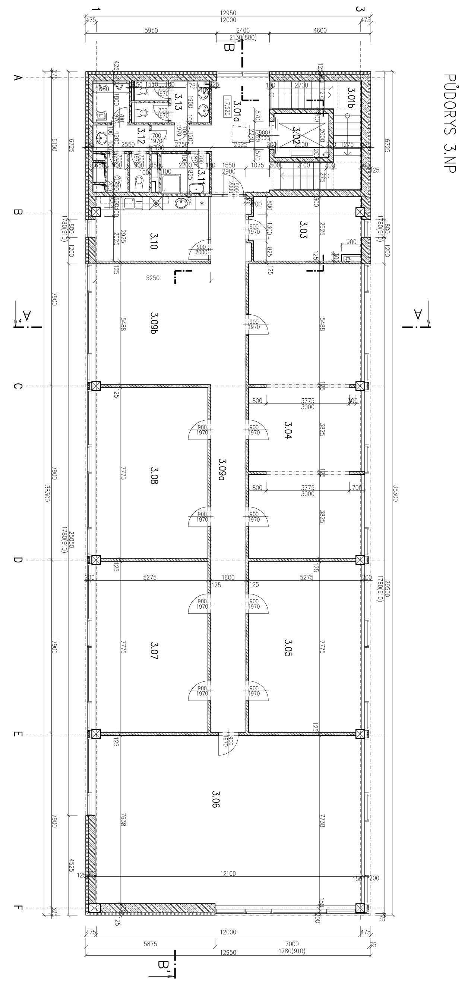
Umístění budovy E v rámci areálu

